Configuración básica Odoo

# 1.- Añadir nuevos idiomas a una empresa.

Hacemos click arriba a la derecha en el perfil, seleccionamos preferencias y aparece esta ficha.

En el apartado idioma podemos cambiar o añadir idiomas haciendo click en la bola del mundo.

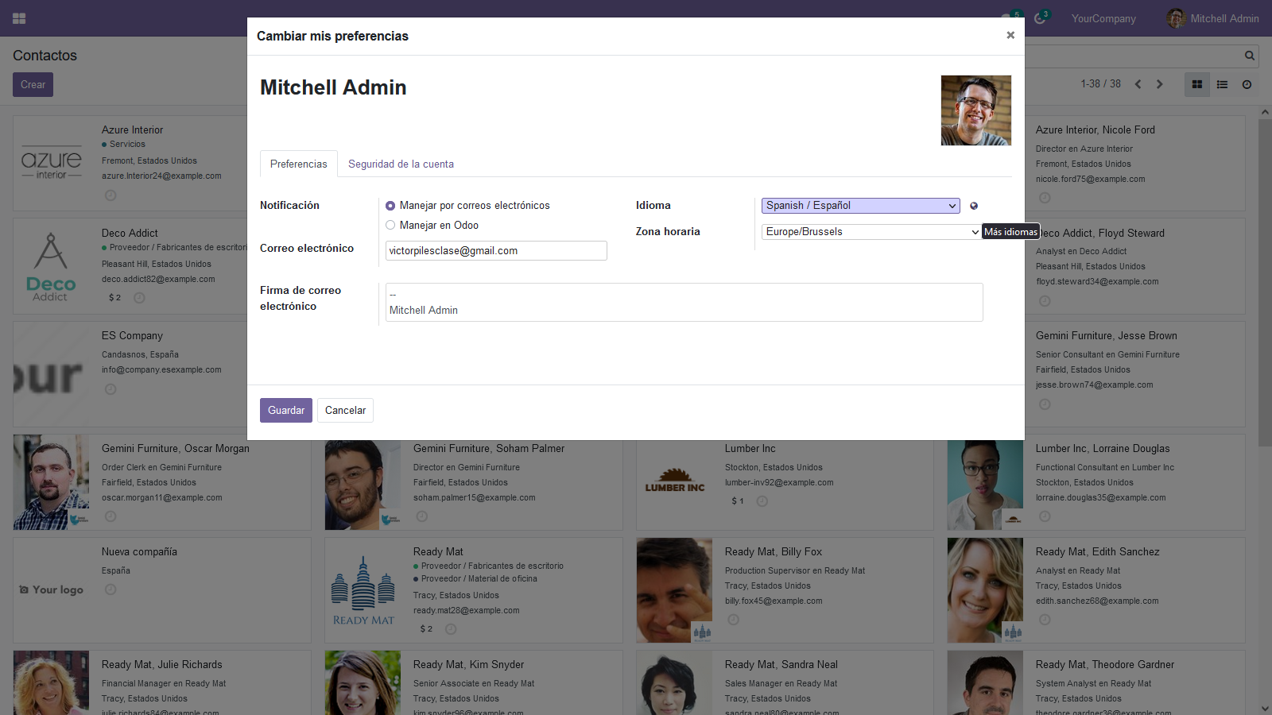

Si hacemos click en la bola del mundo podremos seleccionar nuevos idiomas:

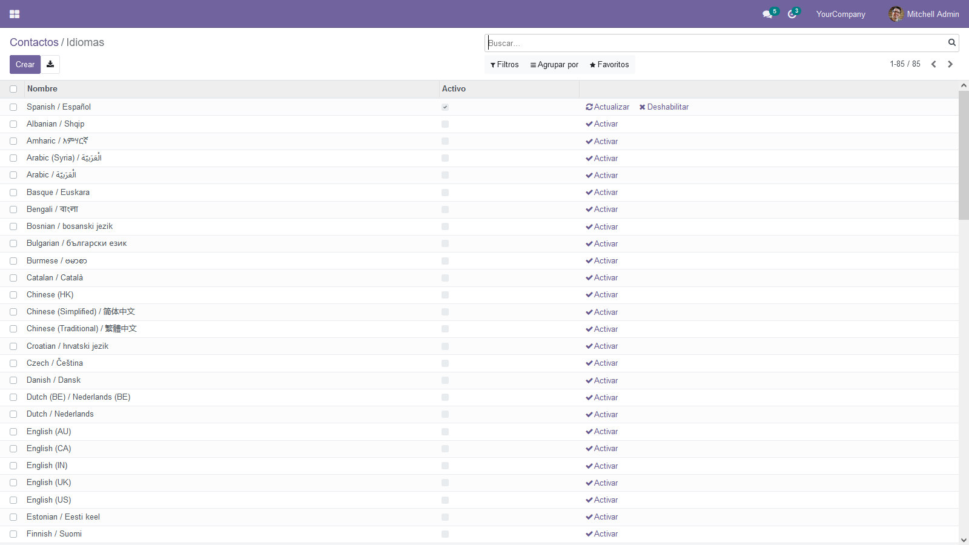

# 

# 2.- Compruebe que el usuario puede elegir cualquiera de los idiomas subidos a la empresa.

Una vez activado, podremos seleccionar el idioma en la pantalla de preferencias:

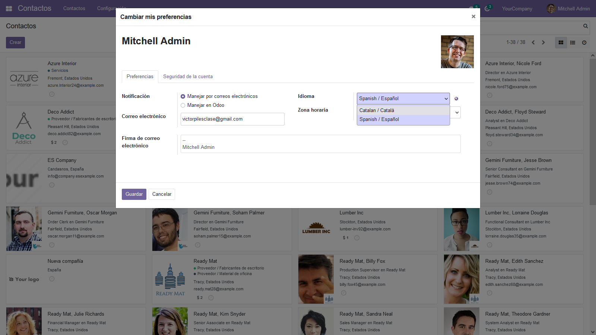

# 

# 3.- Utilizar interfaces web para, consultar inicialmente a terceros (clientes y proveedores) y luego realizar registros, cancelaciones y modificaciones.

Instalamos el módulo de contactos, podremos ver un listado de personal (clientes, proveedores, empleados…)

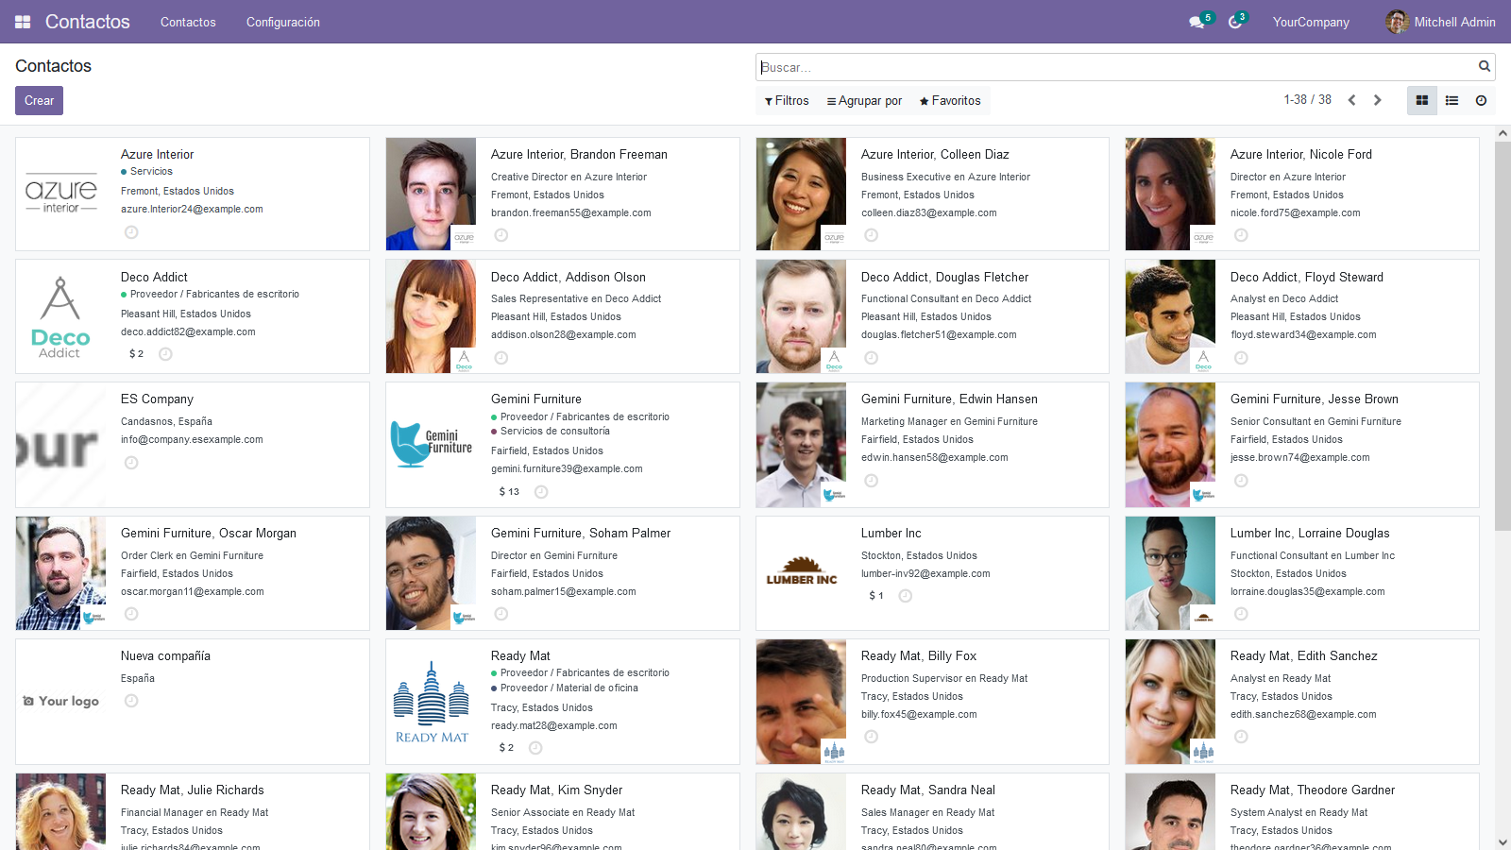

Para crear un contacto, hacemos click en crear y rellenamos la ficha:

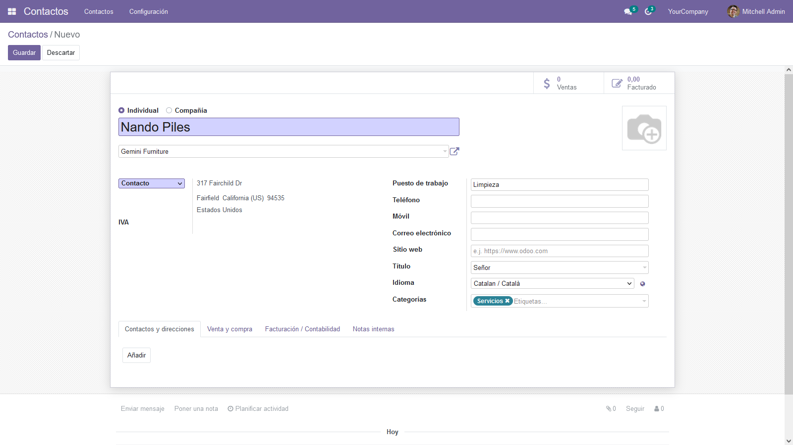

Para editar un contacto, damos click en editar, por ejemplo voy a cambiarle el idioma:

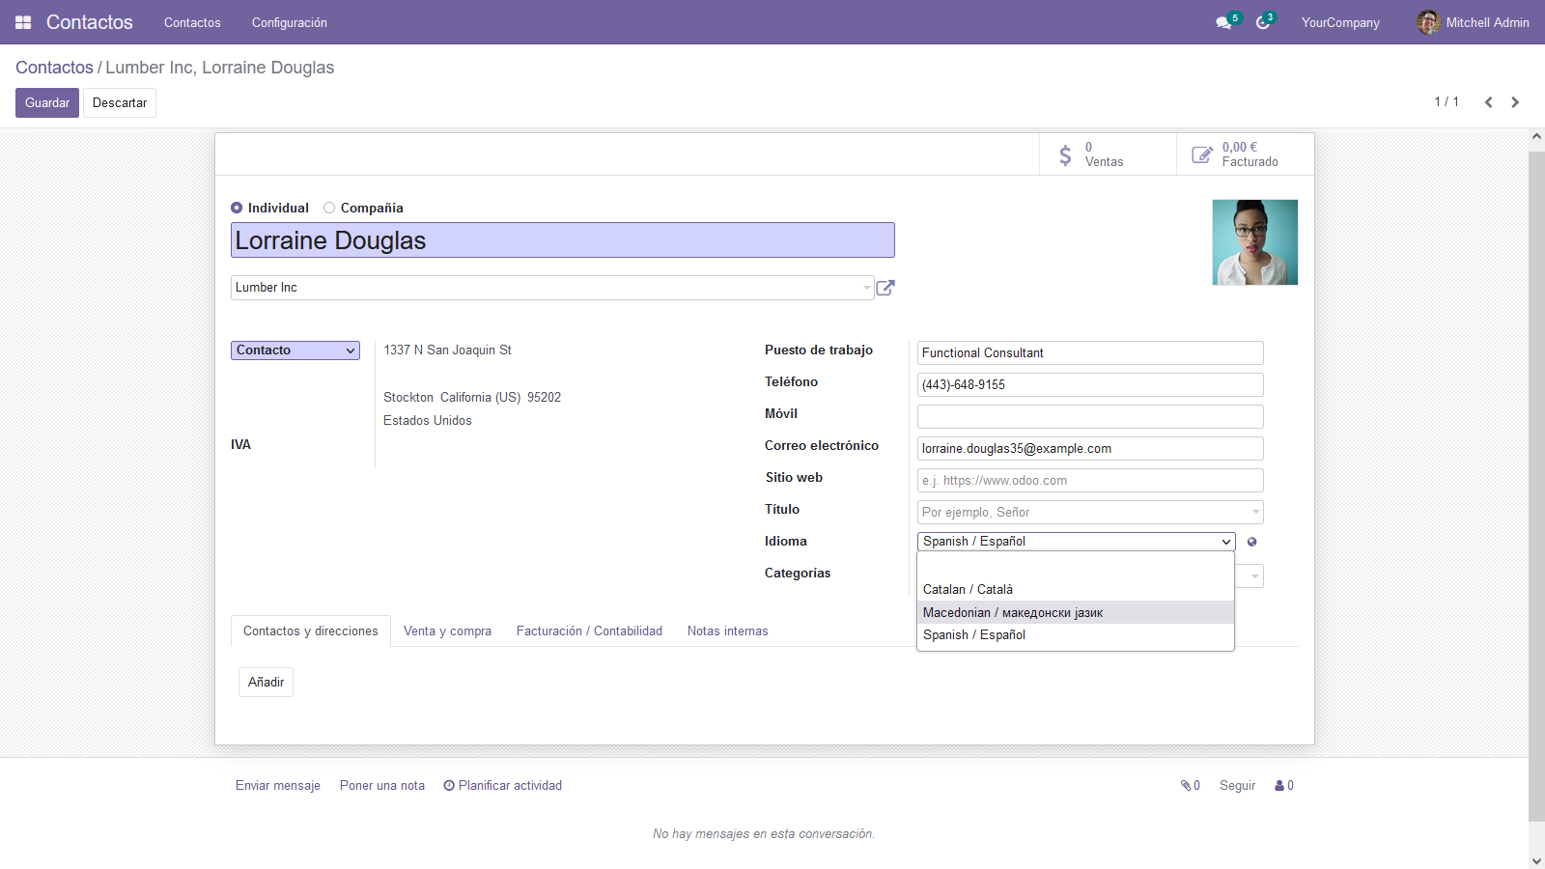

Para eliminar un contacto, vamos a Acciones -> Suprimir:

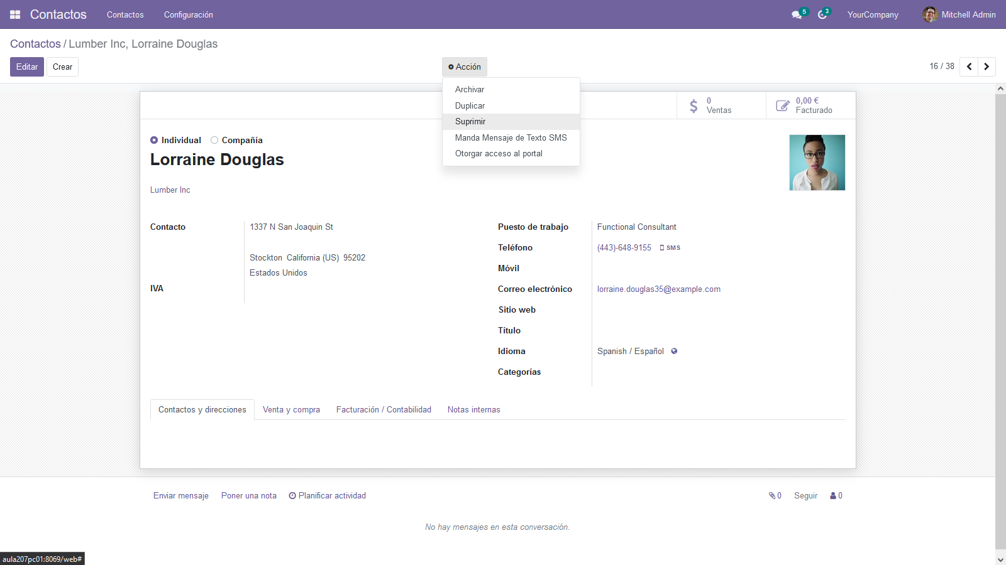

# 4.- Introduzca los datos básicos de la empresa (nombre de la empresa, dirección, logotipo…)

Para cambiar los datos de una empresa, vamos a ajustes -> compañías -> nombre de la empresa:

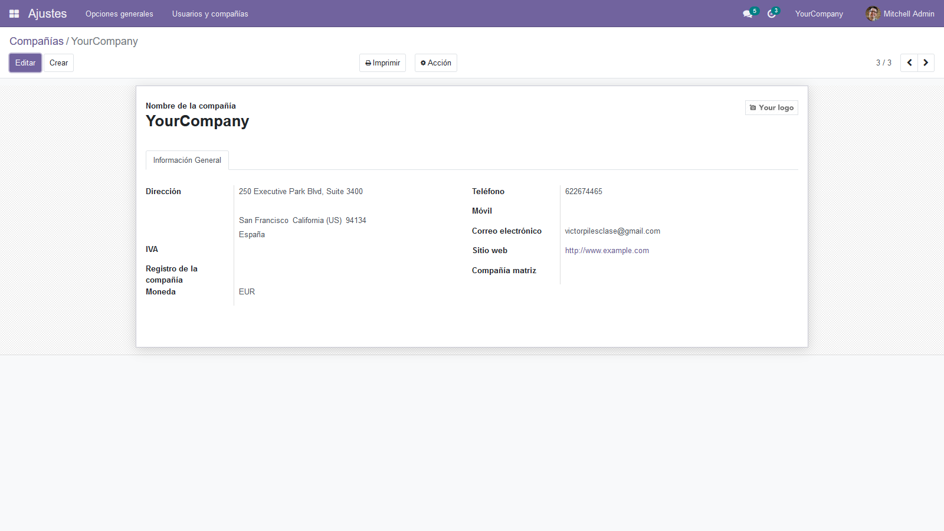

Hacemos click en editar:

He editado la dirección de la empresa.  
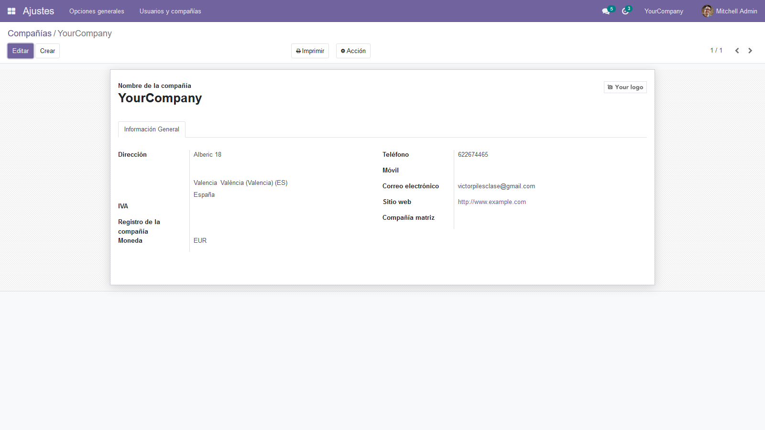

# 5.- Instale módulos oficiales, como verificar la diferencia entre antes y después de la instalación, en la definición de los contactos de una empresa.

Ventas antes de instalar módulos:

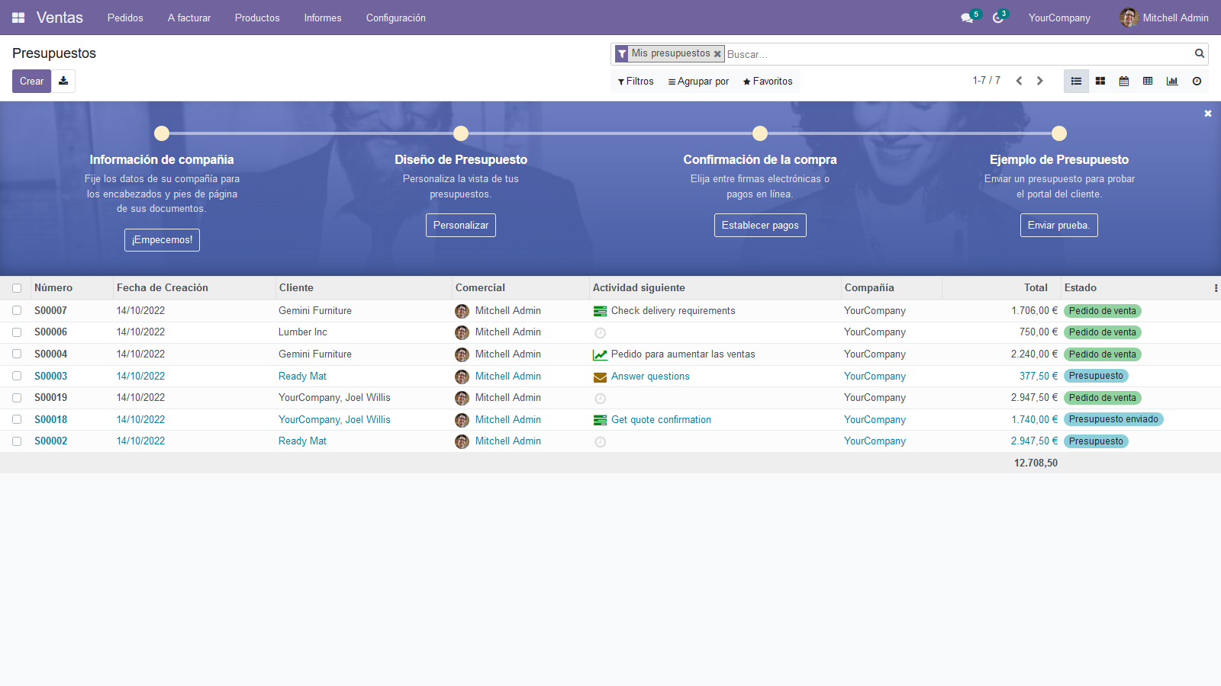

Vamos a instalar el módulo de comercio electrónico:

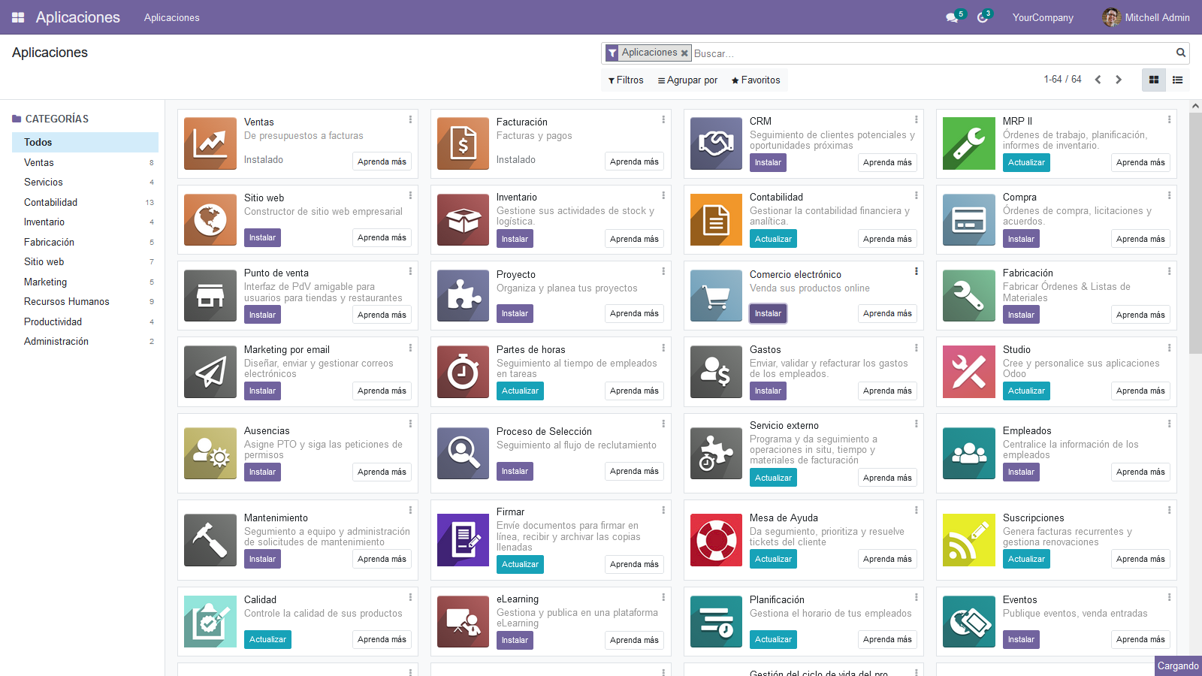

Ventas después de instalar el módulo:

Aparece el apartado sitio web.

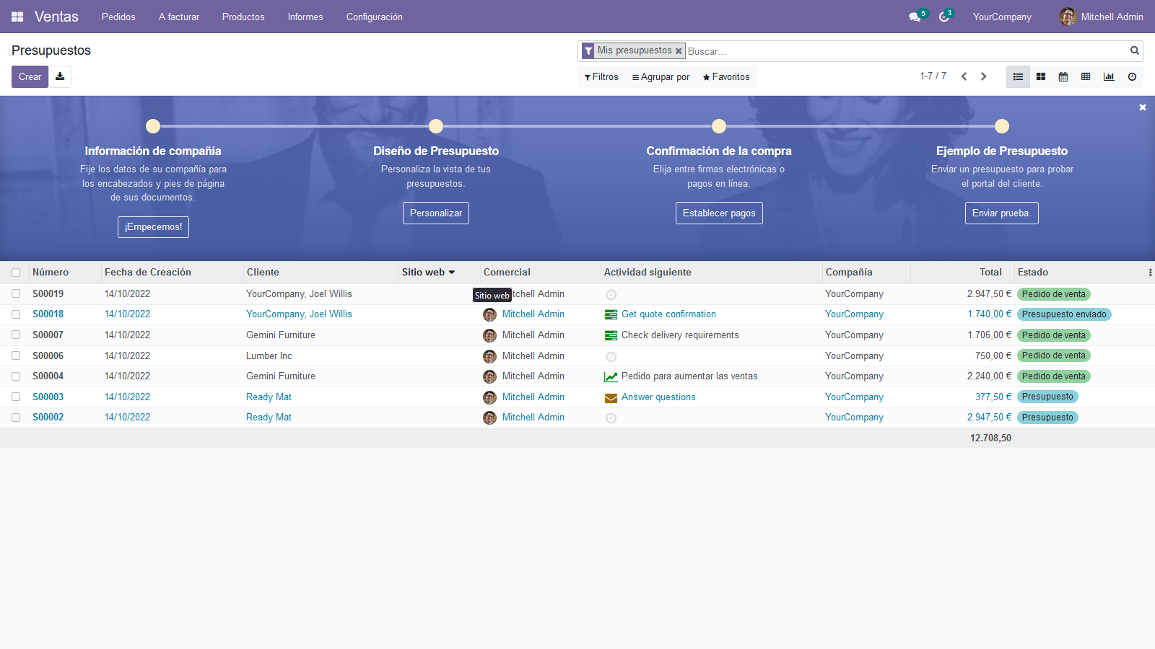

# 6.- Instale módulos no oficiales y verifique su uso

Descargo y descomprimo el módulo:

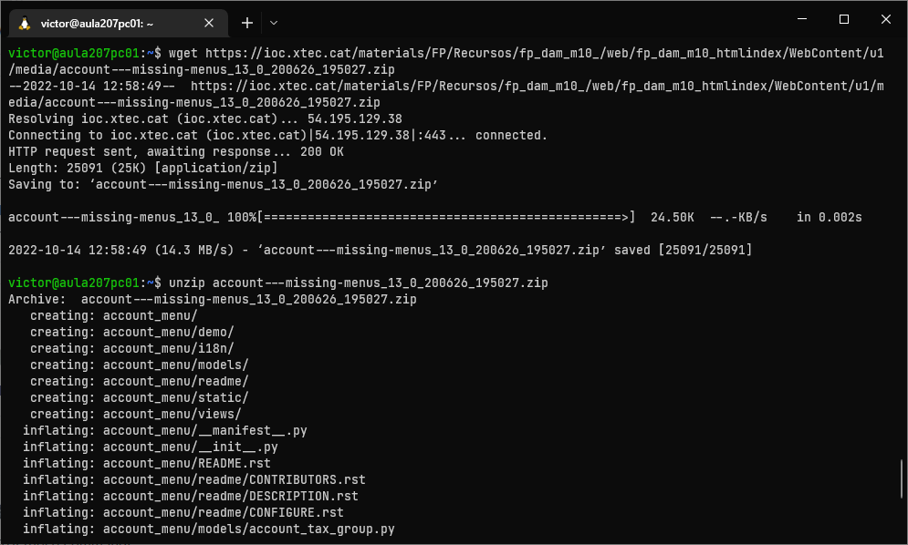

Movemos el módulo a la carpeta addons de Odoo:

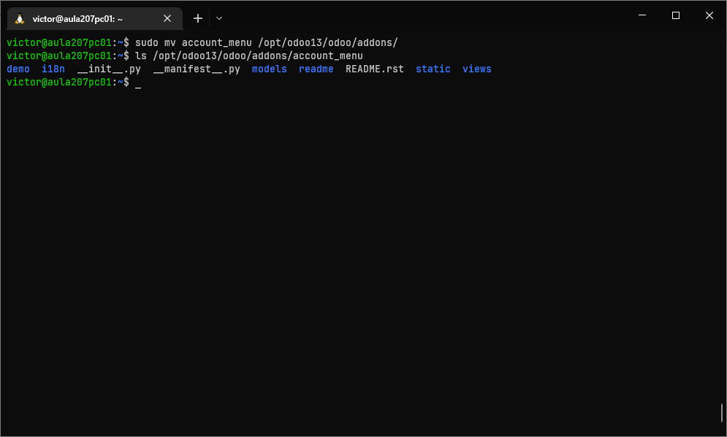

Después de reiniciar el servicio nos aparece el módulo:

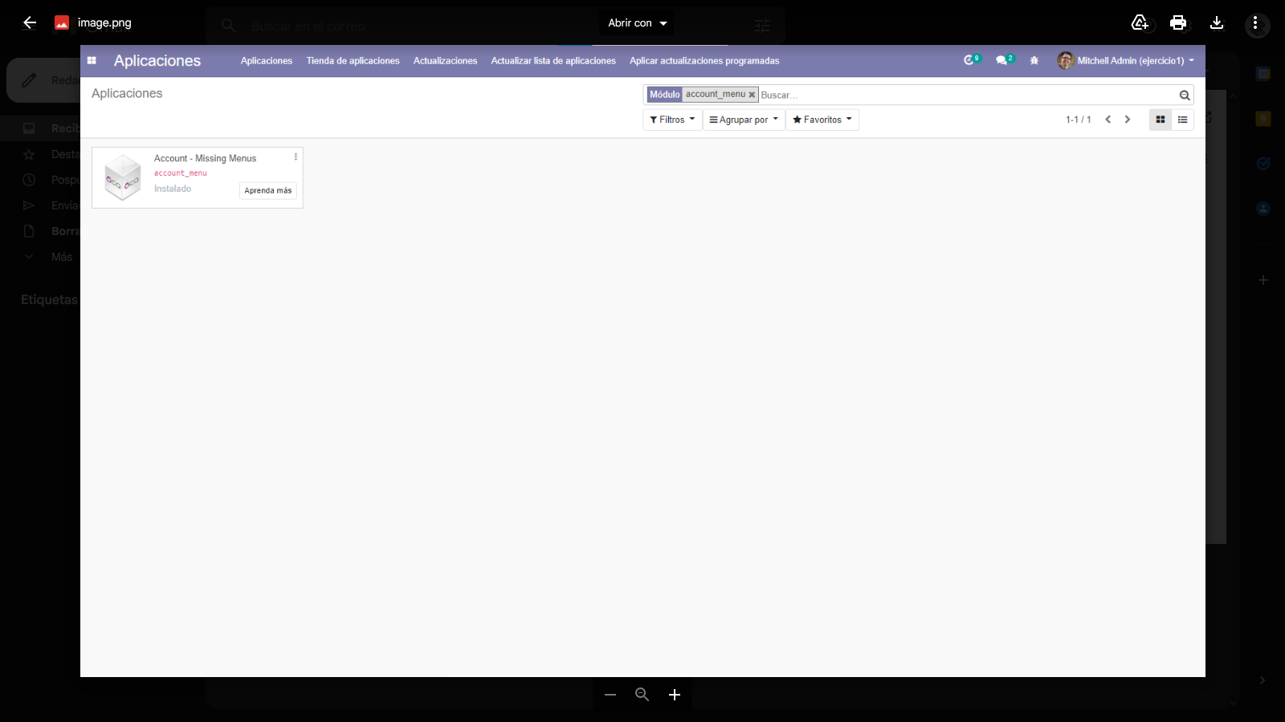

# 7.- Administrar usuarios y roles de privilegios

Activamos el modo desarrollador en ajustes:

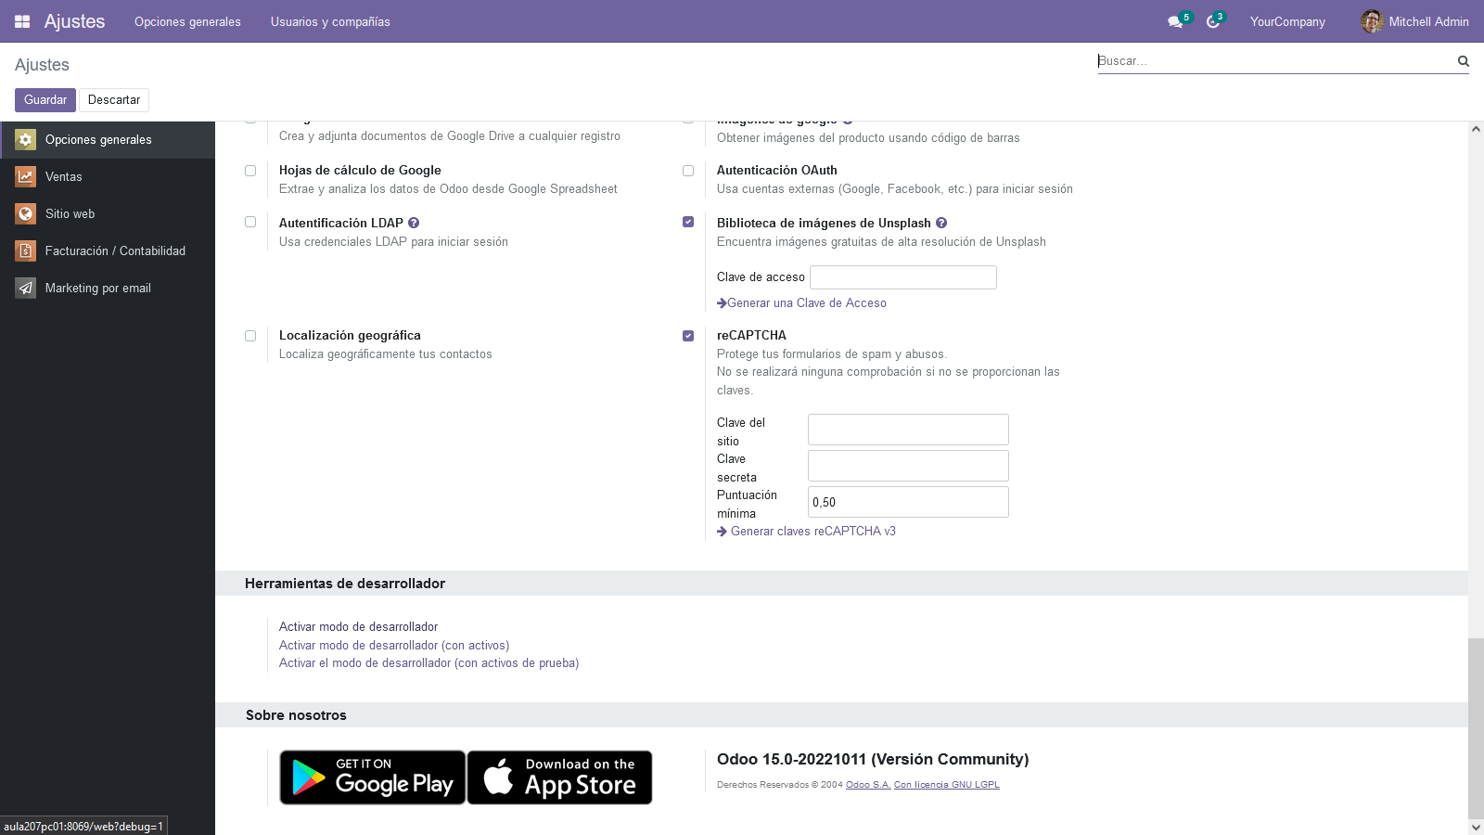

Vamos a ajustes -> usuarios:

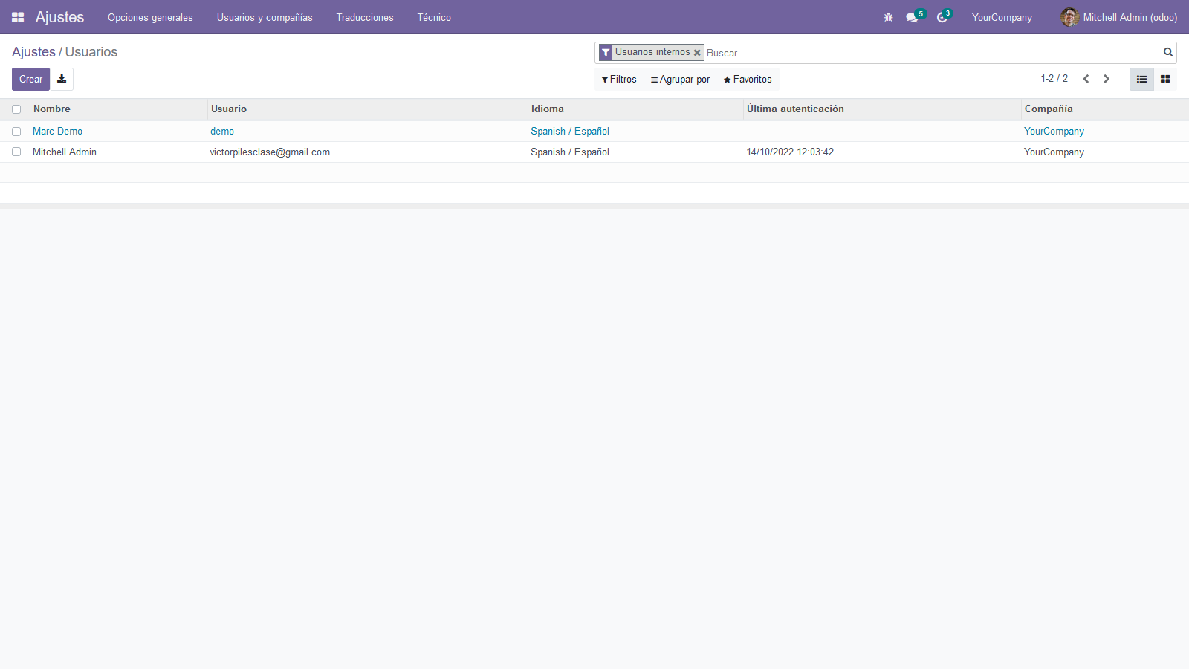

Seleccionamos el usuario y podremos configurar sus roles en “User Type”:

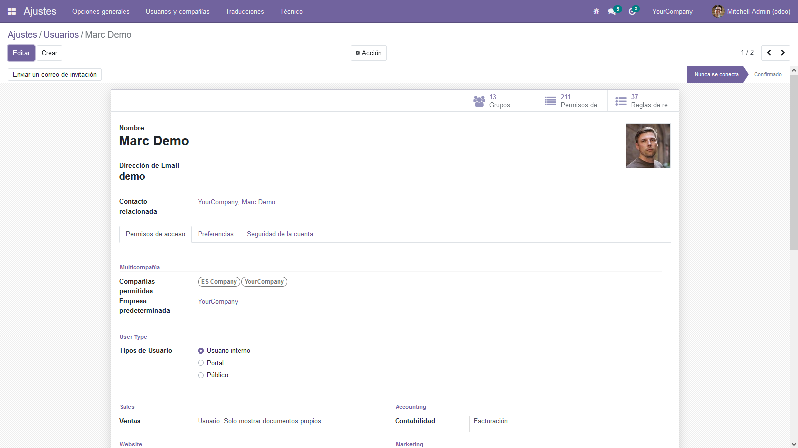

En la pestaña permisos podemos configurar estos:

